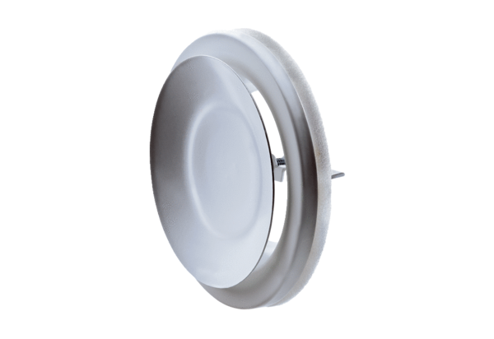Тарельчатый клапан, металл TFZ 20Комплект поставки: 1 штукАссортимент: C
Номер артикула: 0151.0368Изготовитель: MAICO

